[**Disponibilizar la información de la tabla Projects #17**](https://github.com/quindcode/ope-teamtrack-backend/issues/17)

| **Equipo:** | Tracking Operation |
| --- | --- |
| **Analista de calidad:** | Alejandro Sepulveda Palacio |

* **TEST CASE CPR-50 Habilitar correctamente endpoint de eventos de novedades por área.**
* **Dado**: el sistema está en funcionamiento
* **Cuando:** se habilita el endpoint de consumo para eventos de novedades por área

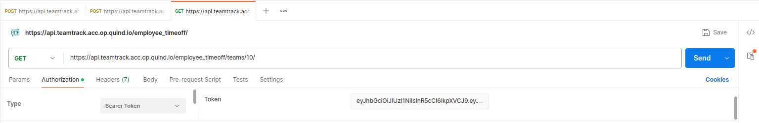

* **Entonces:** el endpoint debe estar disponible en la URL "https://api.teamtrack.acc.op.quind.io/employee_timeoff/teams/10/"

And el endpoint debe responder a solicitudes GET And la respuesta debe incluir un código de estado 200.

And la respuesta debe contener una lista de eventos de novedades filtrados por área.

And cada evento debe incluir información relevante como "employee_id" "absence_type_id", "Comments", "start_date", "end_date", "id"

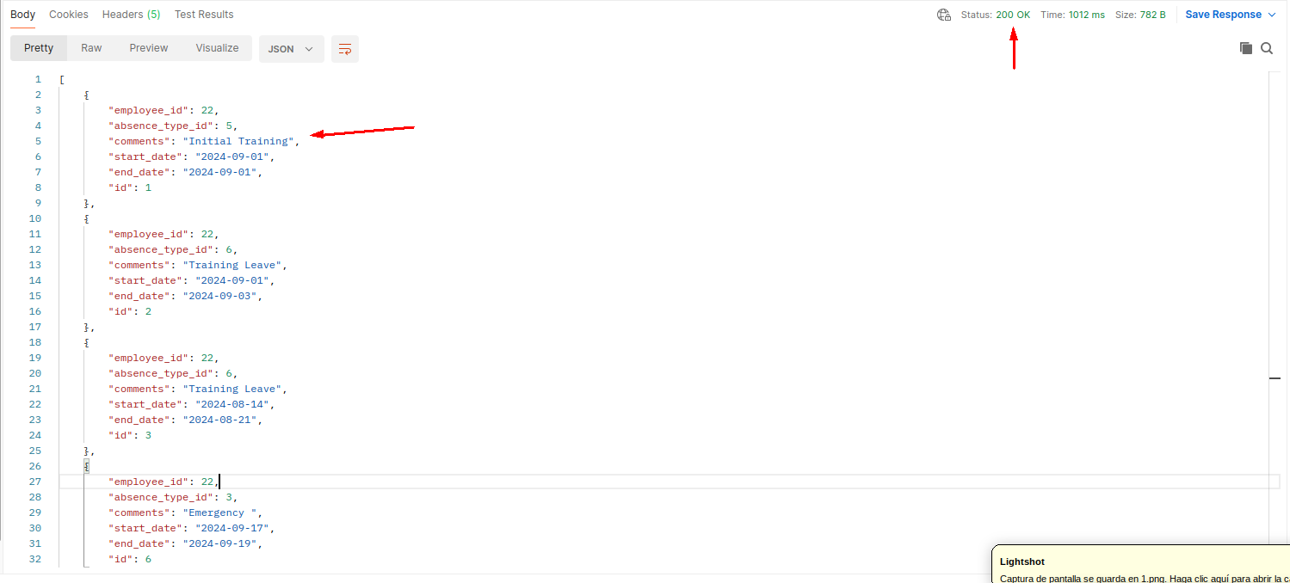

**Caso de prueba: exitoso**